RĪGAS VALSTS TEHNIKUMS
DATORIKAS NODAĻA
Izglītības programma: Programmēšana

Moduļa “Datu bāzu programmēšana”
NOSLĒGUMA DARBS
Tēma: Pakalpojums kolekcionāriem

Rīga 2025./2026. m.g.

SATURS
IEVADS....................................................................................................................3
1. UZDEVUMA NOSTĀDNE.....................................................................................4
1.1. Sistēmas lietotāji un to mijiedarbība ar sistēmu.............................................4
1.2. Uzdevuma risināšanas līdzekļu izvēles pamatojums........................................5
2. DATU MODELĒŠANA..........................................................................................7
2.1. Objektorientēts konceptuālais datu modelis....................................................7
2.1.1. Klašu funkcijas un nozīme sistēmā................................................................7
2.1.2. Klašu savstarpējās attiecības.........................................................................8
2.2. Entītiju relāciju datu modelis............................................................................9
3. DATU BĀZES IZSTRĀDE UN DROŠĪBAS NODROŠINĀŠANA............................11
3.1. Datu glabāšanas fiziskā struktūra...................................................................11
3.1.1. Datu integritātes nodrošināšana..................................................................15
3.1.2. Datu bāzes atbilstības pamatojums 3NF prasībām.......................................15
3.2. Drošības mehānismi un piekļuves kontrole.....................................................16
3.2.1. Lietotāju autentifikācija................................................................................16
3.2.2. Autorizācija un piekļuves tiesību pārvaldība................................................16
4. SISTĒMAS VIENĪBU DARBĪBAS TESTĒŠANA...................................................18
4.1. Jaunas kolekcijas izveides pārbaude...............................................................18
4.2. Jauna priekšmeta pievienošanas pārbaude.....................................................19
4.3. Kolekciju meklēšanas pārbaude......................................................................20
NOBEIGUMS.........................................................................................................21
INFORMĀCIJAS AVOTI..........................................................................................22
PIELIKUMI.............................................................................................................23

IEVADS
Mūsdienu digitālo tehnoloģiju attīstība būtiski maina cilvēku paradumus un ikdienu, tajā skaitā arī kolekcionēšanas jomu. Daudzi kolekcionāri saskaras ar problēmām, kas saistītas ar kolekciju pārvaldīšanu, retu priekšmetu meklēšanu, informācijas apkopošanu un komunikāciju ar citiem entuziastiem. Šie procesi nereti ir laikietilpīgi, tiek veikti manuāli vai vairākās dažādās platformās, kas rada neskaidrību un apgrūtina kolekciju uzturēšanu vienotā un pārskatāmā vidē.
Situāciju sarežģī arī tas, ka pieejamie risinājumi ne vienmēr ir pielāgoti konkrētām lietotāju vajadzībām. Veicot līdzīgu platformu analīzi, tika secināts, ka tajās mēdz būt sarežģīta lietotāja saskarne, ierobežotas datu strukturēšanas iespējas, nepietiekami elastīga meklēšana vai valodas ierobežojumi. Tādēļ ir lietderīgi izveidot vienkāršu tīmekļa sistēmu, kurā kolekcionārs var vienuviet sakārtot savas kolekcijas, priekšmetus un to tematiskās atzīmes.
Izstrādājamās sistēmas mērķis ir nodrošināt kolekcionāriem ērtu, mūsdienīgu un vienotu vidi kolekciju digitalizēšanai, sakārtošanai un informācijas pārskatīšanai. Sistēma ļauj izveidot kolekcijas, pievienot tām priekšmetus, izmantot tagus un meklēt kolekcijas pēc nosaukuma. Šāds risinājums būtiski atvieglo līdz šim manuāli veikto darbu un sniedz praktisku ieguvumu lietotājiem, kuri vēlas savu kolekciju informāciju glabāt strukturēti un pārskatāmi.

1. UZDEVUMA NOSTĀDNE
Noslēguma darba uzdevums ir izveidot tīmekļa platformu “Pakalpojums kolekcionāriem”, kas nodrošina kolekciju un tajās esošo priekšmetu izveidi, labošanu, dzēšanu, meklēšanu un tematisku organizēšanu ar tagu palīdzību.
Sistēma ir nepieciešama, jo kolekciju aprakstu glabāšana atsevišķos failos vai piezīmēs ir neērta, laikietilpīga un grūti pārskatāma. Datu bāzē tiek glabāta informācija par lietotājiem, kolekcijām, kolekciju priekšmetiem, tagiem un piekļuves marķieriem, kas nepieciešami API autentifikācijai.
Sistēmas galvenās funkcionalitātes ietver:
- lietotāja reģistrāciju un pieslēgšanos sistēmai;
- kolekciju pievienošanu, labošanu un dzēšanu;
- priekšmetu pievienošanu, labošanu un dzēšanu konkrētā kolekcijā;
- tagu pievienošanu kolekcijām un priekšmetiem;
- kolekciju meklēšanu pēc nosaukuma;
- lietotāja profila datu maiņu.

1.1. Sistēmas lietotāji un to mijiedarbība ar sistēmu
Sistēmas darbībā ir paredzētas divas faktiski realizētas lietotāju grupas: viesis un reģistrēts lietotājs. Viesis var reģistrēties vai pieslēgties sistēmai, kā arī apskatīt pieejamo saturu. Pēc veiksmīgas autentifikācijas lietotājs saņem API piekļuves marķieri, ar kuru var veikt darbības, kas saistītas ar savu profilu, kolekcijām un priekšmetiem.
Viesis vispirms atver vietni, apskata publiski pieejamo informāciju un, ja vēlas izmantot pilnu funkcionalitāti, aizpilda reģistrācijas formu. Reģistrācijas laikā tiek pārbaudīts vārds, e-pasta adrese un parole. Ja parole netiek norādīta, sistēma var ģenerēt jaunu paroli automātiski.
Reģistrēts lietotājs pēc pieslēgšanās izveido jaunu kolekciju, norādot tās nosaukumu, aprakstu un vajadzības gadījumā tagus. Pēc tam lietotājs kolekcijai pievieno priekšmetus, katram priekšmetam norādot nosaukumu, aprakstu, attēlu un tagus. Lietotājs var rediģēt vai dzēst tikai tās kolekcijas un priekšmetus, kas pieder viņam pašam.
Lietošanas gadījumu diagrammā “include” saites ir izmantotas obligātām darbībām. Piemēram, kolekcijas izveide iekļauj datu validāciju, jo pirms saglabāšanas sistēmai jāpārbauda, vai nosaukums nav tukšs un nepārsniedz noteikto garumu. Darbības, kas maina lietotāja datus vai kolekciju saturu, iekļauj autentifikāciju, jo tās drīkst izpildīt tikai pieslēdzies lietotājs.
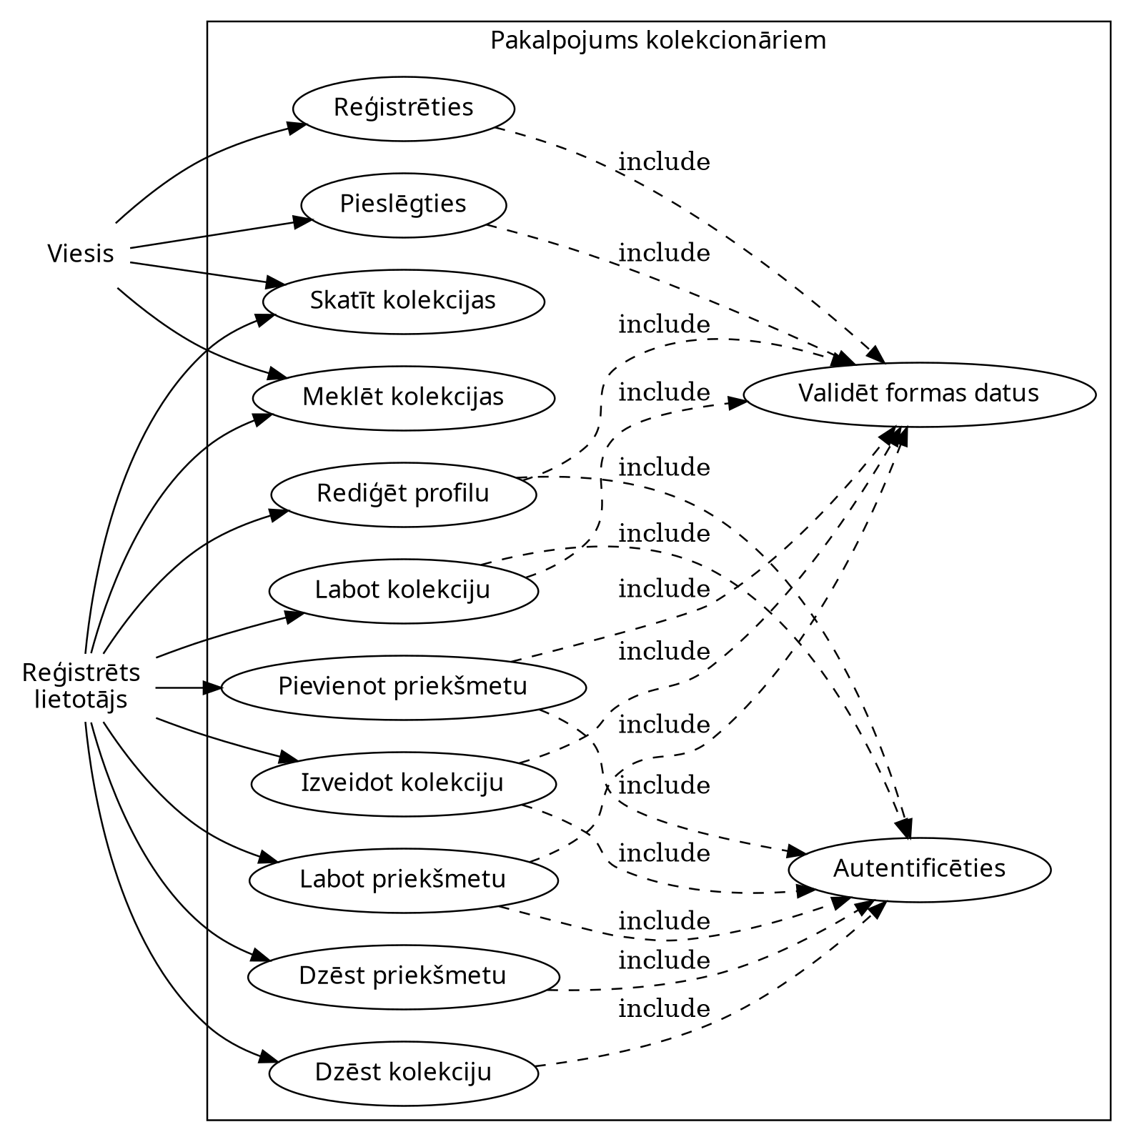
1.1. att. Lietošanas gadījumu diagramma

1.2. Uzdevuma risināšanas līdzekļu izvēles pamatojums
Sistēmas izstrādē izmantots vairāku tehnoloģiju kopums, kas ļauj atdalīt servera daļu no lietotāja saskarnes. Šāda pieeja padara projektu pārskatāmāku, jo datu apstrāde un API darbības tiek realizētas aizmugursistēmā, bet lietotāja saskarne tiek veidota atsevišķā priekšgala lietotnē.
Servera daļa izstrādāta ar PHP 8.2 vai jaunāku versiju un Laravel 12 ietvaru. Laravel ir piemērots šāda veida tīmekļa projektam, jo tajā ir iebūvētas migrācijas, validācijas, maršrutēšana, Eloquent ORM un autentifikācijas iespējas. API autentifikācijai izmantota Laravel Sanctum 4.3 bibliotēka, kas ģenerē personīgos piekļuves marķierus un ļauj aizsargāt maršrutus.
Priekšgala daļā izmantots Vue 3.5, Vue Router 4.6 un Vuetify 3.11. Vue ļauj veidot dinamisku lietotāja saskarni no komponentēm, Vue Router nodrošina pārejas starp lapām, savukārt Vuetify piedāvā gatavus vizuālos komponentus. HTTP pieprasījumiem izmantota Axios bibliotēka, bet projekta izstrādes un kompilēšanas videi izmantots Vite 7.
Datu glabāšanai paredzēta MySQL 8.4.3 datu bāze. Tā izvēlēta, jo tā ir plaši izmantota relāciju datu bāzes pārvaldības sistēma, labi sadarbojas ar Laravel un nodrošina ārējās atslēgas, unikālos ierobežojumus un indeksus.
1.1.tabula
Izmantotās tehnoloģijas un to nozīme projektā
Tehnoloģija | Versija | Nozīme projektā
PHP | >= 8.2 | Servera puses programmēšanas valoda.
Laravel | ^12.0 | API, maršrutēšana, migrācijas, validācija un ORM.
Laravel Sanctum | ^4.3 | API marķieru izveide un autentifikācija.
MySQL | 8.4.3 | Relāciju datu bāzes pārvaldība.
Vue | ^3.5.26 | Lietotāja saskarnes komponentes.
Vue Router | ^4.6.4 | Pārejas starp priekšgala lapām.
Vuetify | ^3.11.7 | Gatavi vizuālie komponenti.
Axios | ^1.13.3 | HTTP pieprasījumi starp priekšgalu un API.
Vite | ^7.3.1 / ^7.0.7 | Izstrādes serveris un projekta būvēšana.

2. DATU MODELĒŠANA
Datu modelēšanas mērķis ir aprakstīt sistēmas loģisko uzbūvi un parādīt, kā dati ir savstarpēji saistīti. Vispirms tiek aplūkots objektorientētais konceptuālais modelis klašu diagrammas veidā, pēc tam – entītiju relāciju modelis, kas raksturo datu glabāšanu relāciju datu bāzē.

2.1. Objektorientēts konceptuālais datu modelis
Sistēmas konceptuālais modelis sastāv no klasēm Lietotājs, Kolekcija, Priekšmets, Tags, Piekļuves marķieris, Kolekcijas tags un Priekšmeta tags. Šīs klases raksturo sistēmas galvenos informācijas objektus, to atribūtus, darbības un saites. Klašu diagramma parāda, kā lietotājs veido kolekcijas, kolekcijas satur priekšmetus, bet tagi tiek sasaistīti ar kolekcijām un priekšmetiem caur starpklasēm.
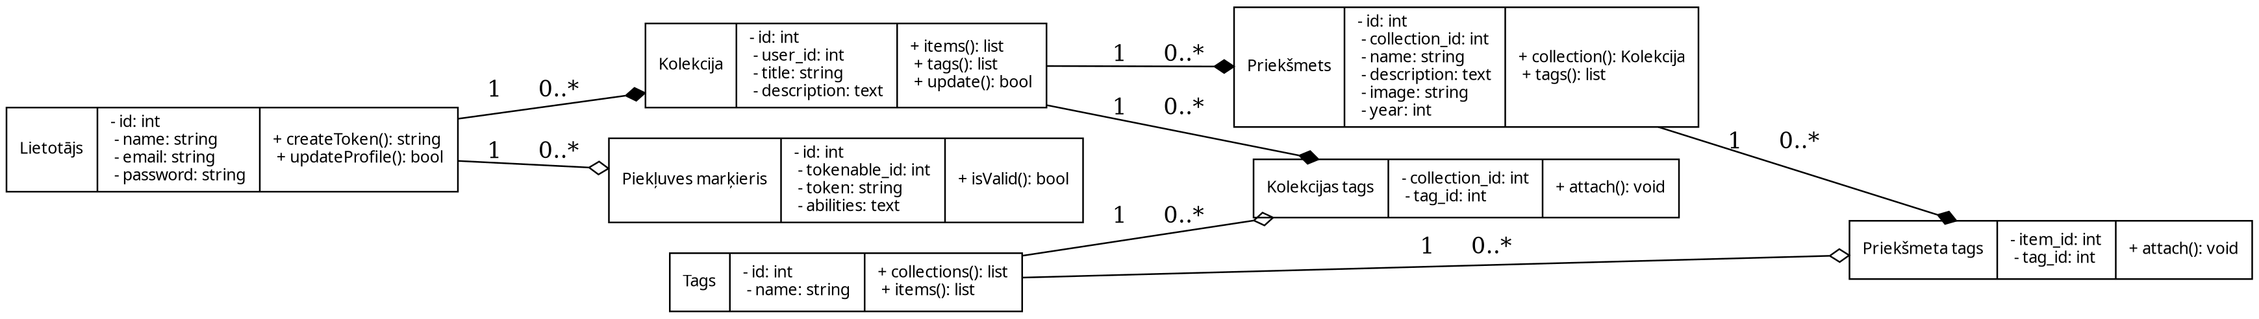
2.1. att. Klašu diagramma

2.1.1. Klašu funkcijas un nozīme sistēmā
Lietotājs
Klase glabā informāciju par sistēmas lietotāju: vārdu, e-pasta adresi un paroli. Tā ir nepieciešama, lai identificētu lietotāju, piešķirtu viņam kolekcijas un nodrošinātu autentifikāciju.
Kolekcija
Klase raksturo vienu lietotāja izveidotu kolekciju. Tajā glabājas nosaukums, apraksts un saite uz īpašnieku. Kolekcija ir sistēmas galvenais satura objekts, jo tajā tiek apvienoti konkrētie priekšmeti.
Priekšmets
Klase apraksta vienu kolekcijas vienību. Priekšmetam ir nosaukums, apraksts, attēla ceļš un gads. Tā nepieciešama, lai kolekcijas saturu varētu dokumentēt detalizētāk nekā tikai kolekcijas līmenī.
Tags
Klase glabā tematiskās atzīmes, kuras var piesaistīt gan kolekcijām, gan priekšmetiem. Tagi uzlabo filtrēšanas un satura strukturēšanas iespējas.
Piekļuves marķieris
Klase glabā lietotājam izsniegtu API marķieri. Tā nepieciešama autentificētu pieprasījumu apstrādei, lai lietotājs varētu veikt aizsargātās darbības.
Kolekcijas tags
Starpklase realizē daudzu pret daudziem saiti starp kolekcijām un tagiem. Tā ļauj vienai kolekcijai piesaistīt vairākus tagus un vienu tagu izmantot vairākās kolekcijās.
Priekšmeta tags
Starpklase realizē daudzu pret daudziem saiti starp priekšmetiem un tagiem. Tā ļauj vienam priekšmetam būt saistītam ar vairākiem tagiem.

2.1.2. Klašu savstarpējās attiecības
Klase Lietotājs ir saistīta ar klasi Kolekcija attiecībā viens pret daudziem: viens lietotājs var izveidot vairākas kolekcijas, bet katrai kolekcijai ir viens īpašnieks. Šī attiecība modelī parādīta kā agregācija, jo kolekcijas loģiski pieder lietotājam.
Klase Kolekcija ir kompozīcijā ar klasi Priekšmets. Viena kolekcija var saturēt vairākus priekšmetus, bet priekšmets bez savas kolekcijas sistēmā nepastāv; migrācijā izmantota kaskādes dzēšana, tāpēc, dzēšot kolekciju, tiek dzēsti arī tās priekšmeti.
Starp klasēm Kolekcija un Tags, kā arī Priekšmets un Tags ir daudzu pret daudziem attiecības. Tās realizē starpklases Kolekcijas tags un Priekšmeta tags, jo relāciju datu bāzē tiešu saiti daudzi pret daudziem nepieciešams sadalīt divās viens pret daudziem saitēs.
Klase Lietotājs ir saistīta ar klasi Piekļuves marķieris attiecībā viens pret daudziem. Vienam lietotājam var būt vairāki marķieri, piemēram, ja viņš pieslēdzas no vairākām ierīcēm.

2.2. Entītiju relāciju datu modelis
Entītiju relāciju modelis parāda, kā datu bāzē tiek organizēta informācija. Sistēmā tiek izmantotas entītijas Lietotājs, Kolekcija, Priekšmets, Tags, Kolekcijas tags, Priekšmeta tags un Piekļuves marķieris. Tās atspoguļo reāli glabājamos datus un saites, kas nepieciešamas lietotāja kolekciju pārvaldīšanai.
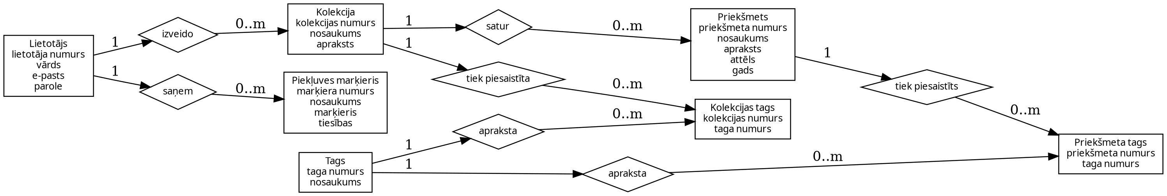
2.2. att. Entītiju relāciju diagramma Pitera Čena notācijā
Entītija “Lietotājs” glabā lietotāja vārdu, e-pasta adresi un paroli. Tā ir nepieciešama, lai sistēma varētu noteikt datu īpašnieku un autorizēt piekļuvi aizsargātām funkcijām.
Entītija “Kolekcija” glabā kolekcijas nosaukumu un aprakstu. Viena kolekcija pieder vienam lietotājam un kalpo kā konteineris priekšmetiem.
Entītija “Priekšmets” glabā priekšmeta nosaukumu, aprakstu, attēla ceļu un gadu. Tā ļauj detalizēti aprakstīt katru kolekcijas vienību.
Entītija “Tags” glabā unikālus tagu nosaukumus. Tagi palīdz tematiski sakārtot gan kolekcijas, gan priekšmetus.
Entītijas “Kolekcijas tags” un “Priekšmeta tags” ir savienojošās entītijas, kas realizē daudzu pret daudziem attiecības. Bez tām nebūtu iespējams vienam tagam piesaistīt vairākas kolekcijas vai priekšmetus, vienlaikus vienai kolekcijai vai priekšmetam pievienojot vairākus tagus.
Entītija “Piekļuves marķieris” glabā autentifikācijas marķierus, kuri tiek izmantoti API pieprasījumu autorizēšanai.
- Viens lietotājs var izveidot vairākas kolekcijas. Katra kolekcija pieder tikai vienam konkrētam lietotājam.
- Viena kolekcija var saturēt vairākus priekšmetus. Katrs priekšmets pieder tikai vienai konkrētai kolekcijai.
- Viena kolekcija var būt saistīta ar vairākiem tagiem. Viens tags var būt piesaistīts vairākām kolekcijām.
- Viens priekšmets var būt saistīts ar vairākiem tagiem. Viens tags var būt piesaistīts vairākiem priekšmetiem.
- Vienam lietotājam var būt vairāki piekļuves marķieri. Katrs marķieris pieder vienam autentificējamam objektam.

3. DATU BĀZES IZSTRĀDE UN DROŠĪBAS NODROŠINĀŠANA
Sistēmas datu bāzes struktūra tiek veidota ar Laravel migrāciju palīdzību. Tā nodrošina tabulu izveidi, relācijas, atslēgas un datu integritātes pamatnosacījumus. Projekta repozitorijā esošais fails datubaze.sql nesatur tabulu izveides komandas, tādēļ fiziskās struktūras apraksts ir sagatavots, balstoties uz faktiskajām migrācijām.

3.1. Datu glabāšanas fiziskā struktūra
Datu bāzes tabulu saišu shēmā ir iekļautas tikai tās tabulas, kas savstarpēji apmainās ar datiem un ir būtiskas sistēmas darbībai. Shēmā redzamas tabulas users, collections, items, tags, collection_tag, item_tag un personal_access_tokens.
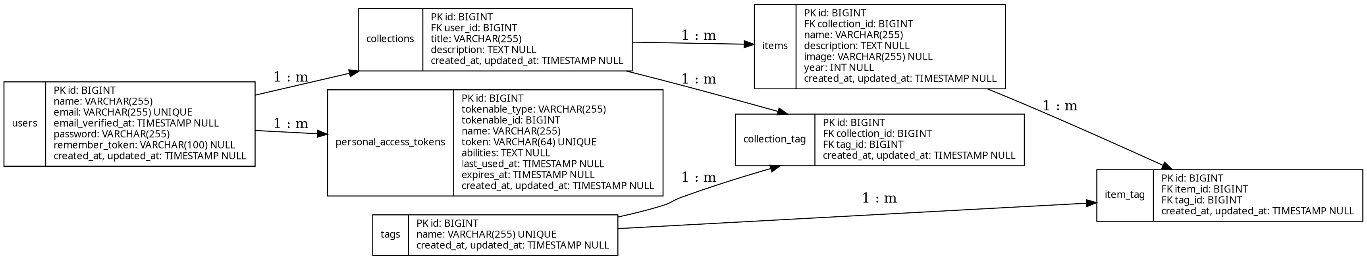
3.1. att. Datu bāzes tabulu saišu shēma
3.1.tabula
Tabulas users struktūra
Lauks | Datu tips | Piezīmes
id | BIGINT UNSIGNED | PK, automātiski palielināms
name | VARCHAR(255) | NOT NULL
email | VARCHAR(255) | NOT NULL, UNIQUE
email_verified_at | TIMESTAMP | NULL
password | VARCHAR(255) | NOT NULL, glabā hash
remember_token | VARCHAR(100) | NULL
created_at | TIMESTAMP | NULL
updated_at | TIMESTAMP | NULL

3.2.tabula
Tabulas collections struktūra
Lauks | Datu tips | Piezīmes
id | BIGINT UNSIGNED | PK
user_id | BIGINT UNSIGNED | FK uz users.id, ON DELETE CASCADE
title | VARCHAR(255) | NOT NULL
description | TEXT | NULL
created_at | TIMESTAMP | NULL
updated_at | TIMESTAMP | NULL

3.3.tabula
Tabulas items struktūra
Lauks | Datu tips | Piezīmes
id | BIGINT UNSIGNED | PK
collection_id | BIGINT UNSIGNED | FK uz collections.id, ON DELETE CASCADE
name | VARCHAR(255) | NOT NULL
description | TEXT | NULL
image | VARCHAR(255) | NULL
year | INT | NULL
created_at | TIMESTAMP | NULL
updated_at | TIMESTAMP | NULL

3.4.tabula
Tabulas tags struktūra
Lauks | Datu tips | Piezīmes
id | BIGINT UNSIGNED | PK
name | VARCHAR(255) | NOT NULL, UNIQUE
created_at | TIMESTAMP | NULL
updated_at | TIMESTAMP | NULL

3.5.tabula
Tabulas collection_tag struktūra
Lauks | Datu tips | Piezīmes
id | BIGINT UNSIGNED | PK
collection_id | BIGINT UNSIGNED | FK uz collections.id, ON DELETE CASCADE
tag_id | BIGINT UNSIGNED | FK uz tags.id, ON DELETE CASCADE
created_at | TIMESTAMP | NULL
updated_at | TIMESTAMP | NULL

3.6.tabula
Tabulas item_tag struktūra
Lauks | Datu tips | Piezīmes
id | BIGINT UNSIGNED | PK
item_id | BIGINT UNSIGNED | FK uz items.id, ON DELETE CASCADE
tag_id | BIGINT UNSIGNED | FK uz tags.id, ON DELETE CASCADE
created_at | TIMESTAMP | NULL
updated_at | TIMESTAMP | NULL

3.7.tabula
Tabulas personal_access_tokens struktūra
Lauks | Datu tips | Piezīmes
id | BIGINT UNSIGNED | PK
tokenable_type | VARCHAR(255) | NOT NULL
tokenable_id | BIGINT UNSIGNED | NOT NULL, polimorfās saites daļa
name | VARCHAR(255) | NOT NULL
token | VARCHAR(64) | NOT NULL, UNIQUE
abilities | TEXT | NULL
last_used_at | TIMESTAMP | NULL
expires_at | TIMESTAMP | NULL
created_at | TIMESTAMP | NULL
updated_at | TIMESTAMP | NULL

Tabulu izveides SQL kods
CREATE TABLE users (
id BIGINT UNSIGNED AUTO_INCREMENT PRIMARY KEY,
name VARCHAR(255) NOT NULL,
email VARCHAR(255) NOT NULL UNIQUE,
email_verified_at TIMESTAMP NULL,
password VARCHAR(255) NOT NULL,
remember_token VARCHAR(100) NULL,
created_at TIMESTAMP NULL,
updated_at TIMESTAMP NULL
);
CREATE TABLE collections (
id BIGINT UNSIGNED AUTO_INCREMENT PRIMARY KEY,
user_id BIGINT UNSIGNED NOT NULL,
title VARCHAR(255) NOT NULL,
description TEXT NULL,
created_at TIMESTAMP NULL,
updated_at TIMESTAMP NULL,
CONSTRAINT fk_collections_user FOREIGN KEY (user_id)
REFERENCES users(id) ON DELETE CASCADE
);
CREATE TABLE items (
id BIGINT UNSIGNED AUTO_INCREMENT PRIMARY KEY,
collection_id BIGINT UNSIGNED NOT NULL,
name VARCHAR(255) NOT NULL,
description TEXT NULL,
image VARCHAR(255) NULL,
year INT NULL,
created_at TIMESTAMP NULL,
updated_at TIMESTAMP NULL,
CONSTRAINT fk_items_collection FOREIGN KEY (collection_id)
REFERENCES collections(id) ON DELETE CASCADE
);
CREATE TABLE tags (
id BIGINT UNSIGNED AUTO_INCREMENT PRIMARY KEY,
name VARCHAR(255) NOT NULL UNIQUE,
created_at TIMESTAMP NULL,
updated_at TIMESTAMP NULL
);
CREATE TABLE collection_tag (
id BIGINT UNSIGNED AUTO_INCREMENT PRIMARY KEY,
collection_id BIGINT UNSIGNED NOT NULL,
tag_id BIGINT UNSIGNED NOT NULL,
created_at TIMESTAMP NULL,
updated_at TIMESTAMP NULL,
FOREIGN KEY (collection_id) REFERENCES collections(id) ON DELETE CASCADE,
FOREIGN KEY (tag_id) REFERENCES tags(id) ON DELETE CASCADE
);
CREATE TABLE item_tag (
id BIGINT UNSIGNED AUTO_INCREMENT PRIMARY KEY,
item_id BIGINT UNSIGNED NOT NULL,
tag_id BIGINT UNSIGNED NOT NULL,
created_at TIMESTAMP NULL,
updated_at TIMESTAMP NULL,
FOREIGN KEY (item_id) REFERENCES items(id) ON DELETE CASCADE,
FOREIGN KEY (tag_id) REFERENCES tags(id) ON DELETE CASCADE
);

3.1.1. Datu integritātes nodrošināšana
Datu integritāte tiek nodrošināta vairākos līmeņos. Obligātajiem laukiem, piemēram, users.name, users.email, users.password, collections.title un items.name, tiek izmantota prasība NOT NULL, jo bez šiem datiem attiecīgos objektus nevar korekti izveidot.
Unikālie ierobežojumi ir ieviesti laukiem users.email un tags.name. E-pasta adrese ir unikāla, lai viens konts nepārklātos ar citu lietotāju; taga nosaukums ir unikāls, lai vienādu tematisko atzīmju dublikāti neveidotu nekonsekventu datu kopu.
Ārējās atslēgas collections.user_id, items.collection_id, collection_tag.collection_id, collection_tag.tag_id, item_tag.item_id un item_tag.tag_id nodrošina atsauču integritāti. Kaskādes dzēšana ir izvēlēta tādēļ, lai, dzēšot lietotāju, kolekciju vai priekšmetu, sistēmā nepaliktu ieraksti, kas vairs nav saistīti ar eksistējošu pamata objektu.
Indeksi tiek veidoti automātiski primārajām atslēgām, unikālajiem laukiem un ārējām atslēgām. Tas uzlabo vaicājumu ātrdarbību, piemēram, meklējot lietotāju pēc e-pasta vai izgūstot priekšmetus pēc collection_id. Projektā nav konstatēti aprēķinātie lauki vai trigeri.

3.1.2. Datu bāzes atbilstības pamatojums 3NF prasībām
Datu bāzes struktūra kopumā atbilst trešās normālformas prasībām. Katrā tabulā katrs lauks satur vienu atomāru vērtību, atkārtojošās grupas nav izmantotas, un neatslēgas lauki ir atkarīgi no visas primārās atslēgas.
Piemēram, tabulā collections lauki title un description raksturo tieši kolekciju ar konkrēto id, nevis lietotāju vai kādu citu tabulu. Tabulā items lauki name, description, image un year raksturo tieši priekšmetu ar konkrēto id. Tagi ir izdalīti atsevišķā tabulā tags, bet daudzu pret daudziem saites ir realizētas ar starptabulām collection_tag un item_tag, tādējādi novēršot atkārtotu tagu nosaukumu glabāšanu katrā kolekcijas vai priekšmeta ierakstā.
Optimizācijas iespēja nākotnē būtu pievienot unikālu salikto ierobežojumu pāriem (collection_id, tag_id) un (item_id, tag_id), lai viens un tas pats tags vienai kolekcijai vai priekšmetam nevarētu tikt piesaistīts vairākas reizes. Ja sistēmā vēlāk tiks ieviestas lietotāju lomas, tās būtu lietderīgi glabāt atsevišķā tabulā roles, nevis teksta laukā users tabulā.

3.2. Drošības mehānismi un piekļuves kontrole

3.2.1. Lietotāju autentifikācija
Lietotāju autentifikācija tiek realizēta ar reģistrācijas un pieslēgšanās API metodēm. Reģistrācijas laikā serveris pārbauda, vai vārds ir norādīts un ir 2 līdz 255 simbolus garš, vai e-pasta adrese ir korekta un unikāla, kā arī vai parole, ja tā ievadīta, ir vismaz 6 simbolus gara. Ja lietotājs paroli nenorāda, sistēma ģenerē nejaušu 12 simbolu paroli.
Pieslēgšanās laikā tiek pārbaudīts e-pasts un parole. Lietotājs tiek atrasts pēc e-pasta adreses, bet parole salīdzināta ar datu bāzē glabāto hash vērtību, izmantojot Laravel Hash::check metodi. Paroles netiek glabātas atklātā tekstā: tās tiek saglabātas hash veidā ar Laravel Hash::make mehānismu, kas aizsargā lietotāju datus arī gadījumā, ja datu bāzes saturs kļūtu pieejams nepiederošām personām.
Pēc veiksmīgas reģistrācijas vai pieslēgšanās lietotājam tiek izveidots API piekļuves marķieris. Turpmāk pieprasījumos marķieris ļauj serverim noteikt, kurš lietotājs veic darbību, un piešķirt piekļuvi tikai autentificētām funkcijām.

3.2.2. Autorizācija un piekļuves tiesību pārvaldība
Autorizācija sistēmā tiek īstenota nevis ar vairākām lomām, bet ar īpašumtiesību pārbaudi. Lietotājs drīkst labot vai dzēst tikai tās kolekcijas, kuru user_id sakrīt ar autentificētā lietotāja identifikatoru. Līdzīga pārbaude tiek veikta arī priekšmetiem: pirms priekšmeta labošanas vai dzēšanas sistēma pārbauda, vai priekšmeta kolekcija pieder konkrētajam lietotājam.
Ja lietotājs mēģina mainīt svešu kolekciju vai priekšmetu, sistēma atgriež HTTP statusu 403 un paziņojumu “Unauthorized”. Šāds mehānisms neļauj apiet piekļuves kontroli, pat ja lietotājs mēģina tieši ievadīt citas kolekcijas vai priekšmeta identifikatoru API pieprasījumā.
Pašreizējā repozitorija versijā atsevišķa administratora loma nav redzama ne lietotāju tabulā, ne autentifikācijas kontrolierī. Tāpēc dokumentācijā administrators netiek uzskatīts par faktiski ieviestu lomu; to varētu pievienot nākamajā projekta attīstības posmā, ja būs nepieciešama satura moderēšana.

4. SISTĒMAS VIENĪBU DARBĪBAS TESTĒŠANA
Testēšanas mērķis ir pārliecināties, ka tīmekļa vietnes formas un API pareizi sadarbojas ar datu bāzi. Testēšanai izvēlētas trīs galvenās funkcionalitātes: jaunas kolekcijas izveide, jauna priekšmeta pievienošana un kolekciju meklēšana pēc nosaukuma. Ekrānuzņēmumi šajā dokumentā ir jāpapildina pēc sistēmas palaišanas reālā vidē, jo tie ir pierādījums praktiski izpildītajiem testiem.

4.1. Jaunas kolekcijas izveides pārbaude
Šīs pārbaudes mērķis ir pārliecināties, ka autentificēts lietotājs var izveidot kolekciju, bet nekorekti dati netiek saglabāti. Funkcija saņem kolekcijas nosaukumu, aprakstu un tagu sarakstu, pārbauda ievadi un pēc tam izveido ierakstu tabulā collections.
4.1.tabula
Testēšanas datu kopa laukam title
Testa nr. | Ievades dati | Sagaidāmais rezultāts
1 | “Monētu kolekcija” | Kolekcija tiek izveidota.
2 | tukša vērtība | Kļūda: nosaukums ir obligāts.
3 | 256 simbolu virkne | Kļūda: nosaukums pārsniedz 255 simbolus.
4 | “Pastmarkas” | Kolekcija tiek izveidota.

4.2.tabula
Funkcijas “izveidot kolekciju” testa apraksts
Elements | Apraksts
Ievads | Autentificēts POST pieprasījums uz /collections.
Ievaddati | title = “Monētu kolekcija”, description = “Latvijas monētas”, tags = [“monētas”, “Latvija”].
Apstrādes gaita | Serveris validē datus, izveido kolekciju, vajadzības gadījumā izveido tagus un piesaista tos kolekcijai.
Izvaddati | JSON atbilde ar kolekcijas datiem, tagiem un priekšmetu skaitu.
Kļūdu paziņojumi | Ja nosaukums nav norādīts vai ir pārāk garš, atgriežas validācijas kļūda.

Vieta ekrānuzņēmumam: jaunas kolekcijas izveides forma un izveidotais ieraksts datu bāzē.

4.2. Jauna priekšmeta pievienošanas pārbaude
Pārbaude tiek veikta, lai pārliecinātos, ka lietotājs var pievienot priekšmetu tikai savai kolekcijai. Funkcija pirms saglabāšanas pārbauda collection_id, nosaukumu, aprakstu un tagus, kā arī pārbauda, vai kolekcijas īpašnieks ir pašreizējais lietotājs.
4.3.tabula
Testēšanas datu kopa laukam name
Testa nr. | Ievades dati | Sagaidāmais rezultāts
1 | “1 lata monēta” | Priekšmets tiek izveidots.
2 | tukša vērtība | Kļūda: nosaukums ir obligāts.
3 | 256 simbolu virkne | Kļūda: nosaukums pārsniedz 255 simbolus.
4 | “Pastmarka 1991” | Priekšmets tiek izveidots.

4.4.tabula
Funkcijas “pievienot priekšmetu” testa apraksts
Elements | Apraksts
Ievads | Autentificēts POST pieprasījums uz /items.
Ievaddati | collection_id = 1, name = “1 lata monēta”, description = “Sudraba monēta”, tags = [“monēta”].
Apstrādes gaita | Serveris pārbauda, vai kolekcija eksistē un pieder lietotājam, validē datus, saglabā priekšmetu un piesaista tagus.
Izvaddati | JSON atbilde ar priekšmeta datiem un tagiem.
Kļūdu paziņojumi | Ja kolekcija nepieder lietotājam, atgriežas 403 Unauthorized; ja nav nosaukuma, atgriežas validācijas kļūda.

Vieta ekrānuzņēmumam: priekšmeta pievienošanas forma un ieraksts tabulā items.

4.3. Kolekciju meklēšanas pārbaude
Kolekciju meklēšanas funkcija tiek pārbaudīta, lai pārliecinātos, ka lietotājs var atrast vajadzīgo kolekciju pēc daļēja nosaukuma. Serveris izmanto LIKE nosacījumu title laukam, tādēļ meklēšana atgriež arī kolekcijas, kuru nosaukumā ievadītais teksts ir tikai daļa no pilnā nosaukuma.
4.5.tabula
Funkcijas “meklēt kolekcijas” testa apraksts
Elements | Apraksts
Ievads | GET pieprasījums ar parametru search.
Ievaddati | search = “mon”
Apstrādes gaita | Serveris filtrē tabulu collections pēc nosacījuma title LIKE “%mon%”.
Izvaddati | Tiek atgrieztas kolekcijas, kuru nosaukumā ir simbolu virkne “mon”, piemēram, “Monētu kolekcija”.
Kļūdu paziņojumi | Ja sakritību nav, tiek atgriezts tukšs saraksts.

Vieta ekrānuzņēmumam: meklēšanas lauks un atrastais rezultāts.

NOBEIGUMS
Noslēguma darba izstrādes laikā tika izveidota tīmekļa sistēma kolekciju pārvaldīšanai. Projekta gaitā tika izstrādāta lietotāju autentifikācija, kolekciju un priekšmetu pārvaldība, tagu sistēma un datu bāzes struktūra, kas ļauj saglabāt informāciju relāciju formā.
Darba mērķis ir sasniegts, jo sistēma nodrošina galvenās paredzētās darbības: lietotāja reģistrāciju, pieslēgšanos, kolekciju izveidi, priekšmetu pievienošanu, labošanu, dzēšanu un kolekciju meklēšanu. Datu bāze ir strukturēta pārskatāmi un atbilst 3NF prasībām.
Kā turpmākos uzlabojumus varētu ieviest administratora lomu, komentāru funkcionalitāti, atsevišķu attēlu tabulu, kolekciju publiskuma iestatījumus un paplašinātu filtrēšanu pēc tagiem vai gadiem. Tāpat būtu lietderīgi papildināt testēšanas sadaļu ar ekrānuzņēmumiem no reāli palaistas sistēmas, lai dokumentācija pilnībā atbilstu metodiskajām prasībām.

INFORMĀCIJAS AVOTI
- Laravel. Laravel 12 dokumentācija. Pieejams: https://laravel.com/docs/12.x
- Laravel. Sanctum dokumentācija. Pieejams: https://laravel.com/docs/12.x/sanctum
- Vue.js. 3 dokumentācija. Pieejams: https://vuejs.org/guide/introduction.html
- Vuetify. Vuetify dokumentācija. Pieejams: https://vuetifyjs.com/
- MySQL Reference Manual. Pieejams: https://dev.mysql.com/doc/refman/8.4/en/
- ChatGPT – lai notulkot tekstu un labak noformulet

PIELIKUMI

1.pielikums
Lietošanas gadījumu diagramma

1. att. Lietošanas gadījumu diagramma

2.pielikums
Klašu diagramma

1. att. Klašu diagramma

3.pielikums
Entītiju relāciju diagramma

1. att. Entītiju relāciju diagramma

4.pielikums
Datu bāzes tabulu saišu shēma

1. att. Datu bāzes tabulu saišu shēma

